**FUNCION LOGARITMO**

1. **A PARTIR DE LOS DATOS DETERMINE EL MODELO LOGARITMICO**  **Y RESPONDA.**
2. Un constructor cotiza materiales en varios lugares para la fabricación de una casa, eligiendo el más conveniente donde el valor a pagar (en miles de pesos) de x cantidad de ladrillos está dado por una función logarítmica. Si en este lugar con dos ladrillos se paga en total $7.000 y con cuatro se paga en total $8.000, determine:
3. La función que modela dicha situación.
4. El valor a pagar si se compran 8 ladrillos.
5. Si el valor a pagar es de $10.000, ¿cuántos ladrillos se compraron?
6. Un programador visita una empresa para formatear los computadores de sus trabajadores. El valor total que le ofrece dicha empresa al programador (en cientos de miles de pesos) por x computadores, está dado por una función logarítmica. Si por 5 computadores se le ofrece en total $200.000 y por 25 se le ofrece en total $300.000, determine:
7. La función que modela dicha situación.
8. ¿Cuánto se le paga por formatear 100 computadores?
9. Si la empresa le paga $400.000, ¿cuántos computadores formateó?
10. En una tienda que se dedica a la venta de repuestos automotrices, el valor a pagar (en ciento de miles de pesos) de x cantidad de neumáticos, está dado por una función logarítmica. Si con 3 artículos se paga en total $600.000 y con 9 artículos se paga en total $700.000, determine:
11. La función que modela dicha situación.
12. El valor a pagar si se compran 12 neumáticos.
13. Si el valor a pagar es de $663.093, ¿cuántos neumáticos se compraron?
14. En un laboratorio se estudia la cantidad de bacterias (en miles) que se reproducen después de x segundos, la que está dada por una función logarítmica. Si en 10 segundos hay 4.000 bacterias y en 2 horas con 46 min y 40 seg hay 7.000 bacterias, determine:
15. La función que modela dicha situación.
16. La cantidad de bacterias después de 1 minuto y 40 segundos.
17. ¿Después de cuánto tiempo hay 9.000 bacterias?
18. **A PARTIR DEL GRÁFICO DETERMINE EL MODELO LOGARÍTMICO Y RESPONDA.**
19. Una empresa de telefonía móvil ha ingresado al mercado Chileno con precios económicos en sus planes. Las proyecciones del número de clientes (en miles), dependiendo del tiempo en meses del ingreso de la compañía al mercado chileno, están modeladas a través de una expresión logarítmica, representada por el siguiente gráfico:

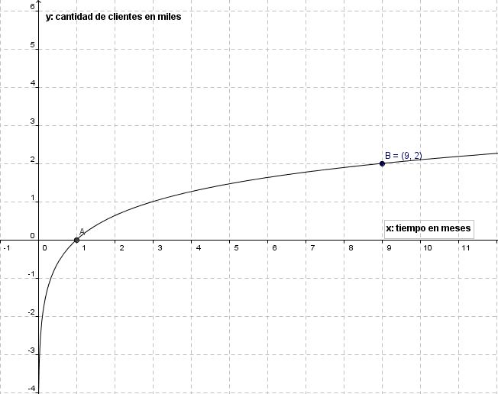

1. De acuerdo a la gráfica, determine la expresión algebraica que modela la situación. Considere la expresión .
2. ¿Qué cantidad de clientes tendrá la compañía al cabo de 2 años en el mercado chileno?
3. ¿Cuántos meses lleva la compañía en el mercado chileno, si tiene 1.000 clientes?
4. El precio de las acciones de un equipo de futbol, se han visto afectadas debido al mal rendimiento del plantel durante las últimas temporadas. El siguiente gráfico muestra el comportamiento del decaimiento del precio de las acciones en pesos, con respecto al tiempo, medido en días desde el inicio del último campeonato del año.

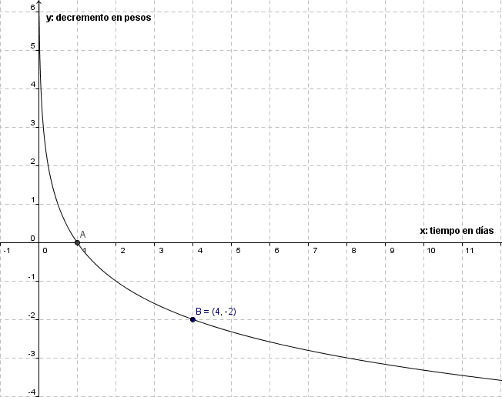

1. De acuerdo a la gráfica, determine la expresión algebraica que modela la situación. Considere la expresión .
2. ¿Cuál es el decaimiento de las acciones al cabo de 16 días del inicio del último campeonato del año?
3. ¿Cuántos días han trascurrido desde el inicio del último campeonato del año, si las acciones han caído en 3 pesos?
4. El PH es una medida utilizada para evaluar la acidez o alcalinidad de una solución o del suelo, ésta depende de la concentración de iones de hidrógeno en moles/litro (m/l), y se puede modelar a través del siguiente gráfico.

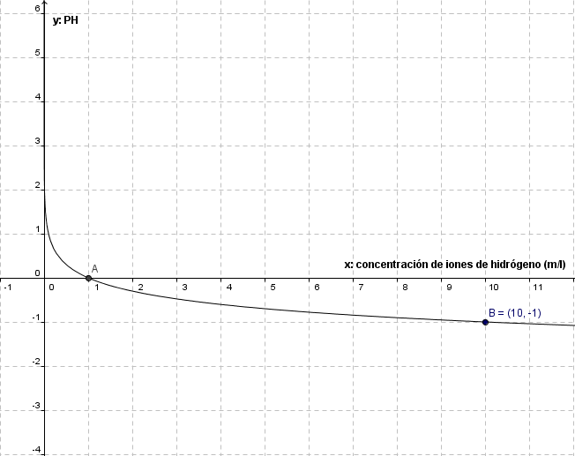

1. De acuerdo a la siguiente gráfica, determine la expresión algebraica que modela la situación. Considere la expresión .
2. ¿Cuál es el PH de un suelo óptimo para la plantación de camelias, si la concentración de iones de hidrógeno es de 10-6 (m/l)?
3. Si el PH de un suelo muy ácido es 4, entonces ¿Cuál es su concentración de iones de hidrógeno?
4. La estatura de una planta, después de haber sido plantada, depende del agua proporcionada, y del clima en el cual se encuentre. Considerando que estas condiciones son las óptimas para su crecimiento, a medida que transcurran los días la planta incrementará su altura, de acuerdo a una expresión logarítmica, modelada a través del siguiente gráfico.

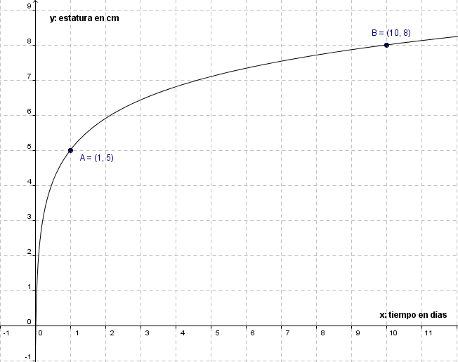

1. De acuerdo a la gráfica, determine la expresión algebraica que modela la situación. Considere la expresión .
2. ¿Qué altura alcanzará una planta al cabo de una semana de haber sido plantada?
3. Si una planta tiene una altura de 11 cm, ¿hace cuántos días fue plantada?

|  |
| --- |
| **ANEXO DE EJERCICIOS**  **GUIA N°9**  **APLICACIONES DE LA FUNCION LOGARITMO** |

|  |
| --- |
| **Con los siguientes ejercicios de Aplicaciones de la Función Logaritmo, podrás seguir practicando, para abordar los Aprendizajes Esperados de la Guía, relacionados a cálculos relacionados con modelar una función logaritmo a través de datos directamente o través de su gráfica.** |

1. **A PARTIR DE LOS DATOS DETERMINE EL MODELO LOGARITMICO  Y RESPONDA.**
2. En una empresa que se dedica a medir el consumo eléctrico de las casas de cierta comuna, la ganancia que obtiene (en decenas de miles de pesos) de x cantidad de casas medidas, está dada por una función logarítmica. Si con 7 casas se obtiene una ganancia de $30.000 y con 49 casas se obtiene una ganancia de $40.000, determine:
3. La función que modela dicha situación.
4. La ganancia que se obtiene si se mide el consumo de 66 casas.
5. Si el valor a pagar es de $36.542, ¿en cuántas casas se midió el consumo eléctrico?
6. El banco “Super ideal” ofrece préstamos universitarios a jóvenes provenientes de familias vulnerables. El interés que cobra (en cientos de miles de pesos) depende del monto que se pida (en millones de pesos), el que está modelado por una función logarítmica. Si el préstamo asciende a $8.000.000; el interés es de $250.000, y si el préstamo es de $16.000.000 el interés es de $300.000.
7. Determine la función que modela dicha situación.
8. Determine el interés si se piden $20.000.000.
9. Si el interés es de $200.000, ¿cuánto se pidió de préstamo?

1. **PARTIR DEL GRÁFICO DETERMINE EL MODELO LOGARÍTMICO Y RESPONDA**
2. La sonoridad de un sonido S(x) medida en decibelios, se define, utilizando una expresión logarítmica, donde x es el flujo de energía producida por unidad de área (intensidad), medida en watts por metro cuadrado (W/m2).

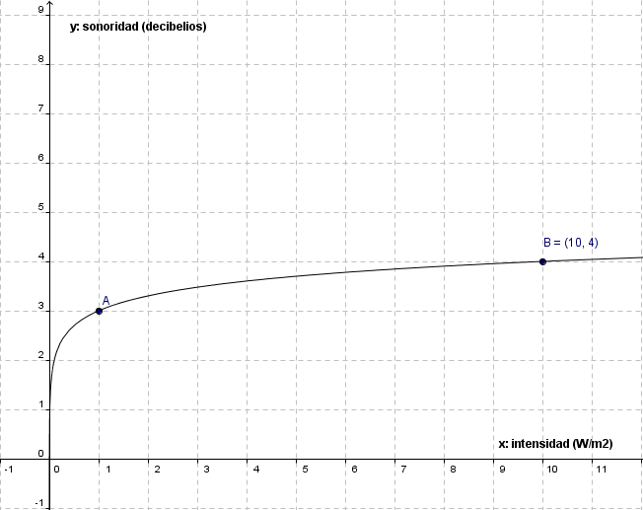

1. De acuerdo a la gráfica, determine la expresión algebraica que modela la situación. Considere la expresión .
2. ¿Cuál es la sonoridad producida por el tráfico vehicular, si la intensidad es de 90 decibelios?
3. Si la sonoridad producida por un concierto es de 5 (W/m2), ¿cuál es intensidad?
4. La magnitud M de una estrella, indica cual es su clasificación de acuerdo al brillo que esta posea. Esta magnitud se puede determinar conociendo el flujo luminoso de la estrella, a través de una expresión logarítmica, modelada a través del siguiente gráfico:

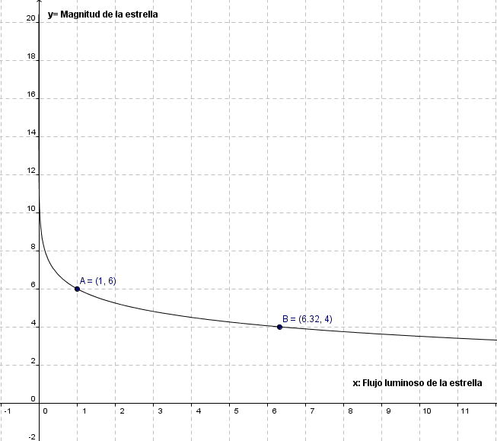

1. De acuerdo a la gráfica, determine la expresión algebraica que modela la situación. Considere la expresión .
2. ¿Cuál es el la magnitud de una estrella, que tiene flujo luminoso 9?
3. Si la magnitud de una estrella es 4,8, ¿cuál es su flujo luminoso?

**LISTA DE COTEJO GUÍA N°9**

**APLICACIONES DE LA FUNCIÓN LOGARITMO**

A Continuación se te presenta una lista de actividades que debes llevar a cabo, para poder completar todos pasos del desarrollo de un ejercicio.

Esta lista, te permitirá revisar si lo que estás generando como desarrollo tiene todos pasos que serán considerados en la evaluación:

**Calcular la imagen y pre imagen de una Función logaritmo dada en un problema de contexto laboral:**

* Clasifica la variable dependiente (imagen) en la función logaritmo
* Clasifica la variable independiente (pre-imagen) en la función logaritmo
* Reemplaza los valores numéricos asignados en la función
* Obtiene el valor de la imagen de la función para el valor dado
* Interpreta el valor de la imagen de la función en el contexto del ejercicio
* Redacta una respuesta verbal, que permita interpretar el valor de la imagen en el contexto de la función

**Calcular la pre imagen de una Función Logaritmo, dado un problema en un problema en un contexto laboral:**

* Clasifica la variable dependiente (imagen) en la función logaritmo
* Clasifica la variable independiente (pre-imagen) en la función logaritmo
* Iguala la función al valor asignado, formando una ecuación, para calcular la pre imagen de esta.
* Obtiene el valor de la pre imagen de la función para el valor dado
* Interpreta el valor de la pre imagen de la función en el contexto del ejercicio
* Redacta una respuesta verbal, que permita interpretar el valor de la pre imagen en el contexto de la función

**Construir la representación algebraica de la Función Logaritmo a partir de un problema verbalizado.**

* Identifica dos puntos claros en el enunciado, reconociendo las coordenadas de la imagen y pre imagen
* Reemplazan los valores obtenidos en la forma general de la función logaritmo
* Utiliza la propiedad de los logaritmos, para transformarlos a una potencia
* Iguala las expresiones para encontrar el valor de “a”
* Reemplaza para obtener el valor de “b”
* Construye la función logaritmo completa
* Interpreta la función logaritmo

**Construir la representación algebraica de la Función Logaritmo a partir de su gráfico.**

* Identifica dos puntos claros en el gráfico de la función, reconociendo las coordenadas de la imagen y pre imagen
* Reemplazan los valores obtenidos en la forma general de la función logaritmo
* Utiliza la propiedad de los logaritmos, para transformarlos a una potencia
* Iguala las expresiones para encontrar el valor de “a”
* Reemplaza para obtener el valor de “b”
* Construye la función logaritmo completa
* Interpreta la función logaritmo

**SOLUCIONES**

1. **a)**  **b)** El valor a pagar es $9.000. **c)** Se compraron 16 ladrillos.

2. **a)**  **b)** Se le paga $386.135. **c)** Formateó125 computadores.

3. **a)**  **b)** El valor a pagar es $726.186. **c)** Se compraron 6 neumáticos.

4. **a)**  **b)** Hay 5.000 bacterias.

**c)** Al cabo de 1.000.000 segundos ó al cabo de 11 días, con 13 horas, 46 minutos y 40 segundos.

5. **a)**  **b)** Tendrá 2.893 clientes. **c)** Lleva 3 meses.

6. **a)**  **b)** Han caído $4. **c)** Han transcurrido 8 días.

7. **a)**  **b)** El PH es 6. **c)** La concentración es de 10-4 m/l.

8. **a)**  **b)** Alcanzará aprox 7,54 cm. **c)** Hace 100 días.

9. **a)**  **b)** Una ganancia de $41.531. **c)** En 25 casas.

10. **a)**  **b)** El interés es de $316.096. **c)** Se pidió $4.000.000.

11. **a)**  **b)** Es aprox de 4,95 decibelios. **c)** Es de aprox 100 W/m2.

12. **a)**  **b)** La magnitud es de 3,6. **c)** El flujo luminoso es 3.